高三5班第一学期优秀团员展示：第三期 201810
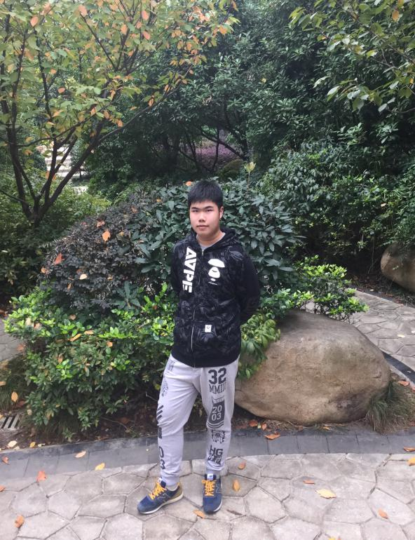
我是团员：王新锴
作为一名初三时入团的团员，刚刚好我的资历不上不下，既没有说新入团的无知，也没有因入团太久而入团初心。所以现在我可以说说我那么久以来，作为一名团员的想法与心得。
首先，一开始在我看来，入团还是很艰难的事情，初中里入团时，名额很紧，原以为很难有机会在初中里有机会入团，很幸运的是在我最终还是赶上了最后一年的最后一批名额。在入团的这套流程中我逐渐了解到中国共青团是中国共产党领导的先进青年的群众组织，是广大青年在实践中学习中国特色社会主义和共产主义的学校，是中国共产党的助手和后备军。原本就有着入党志向的我意识到这是一个锻炼自己、提高自己的良好机遇。于是我开始学习更多关于团的知识，了解团的历史，终于成为了一名正式的团员，我相信我一定能在共青团的领导下提升自己，我也将为团的建设献出我自己的一份力量。
平时的学习中，我比较注意点滴的积累与良好心态的培养，我认为，学习不仅仅是学习文化知识，更是处世之道与为人之道的学习，只有在自身硬件条件过关的情况下，才能在学习中不断进步和不断突破。此外，学习的恒心与毅力也是不可或缺的重要因素，良好的学习习惯加之正确的学习方法，才能在学习上取得事半功倍的效果。
一直以来我的座右铭都是“越是想要向上够到阳光，越是要深深扎根于黑暗。”不论是学习还是人生都不是一蹴而就、一劳永逸的过程，耐心与持久的努力是获得成功的钥匙。也正是如此，我相信今后一定不会缺少苦难，而我也将一直坦然面对。
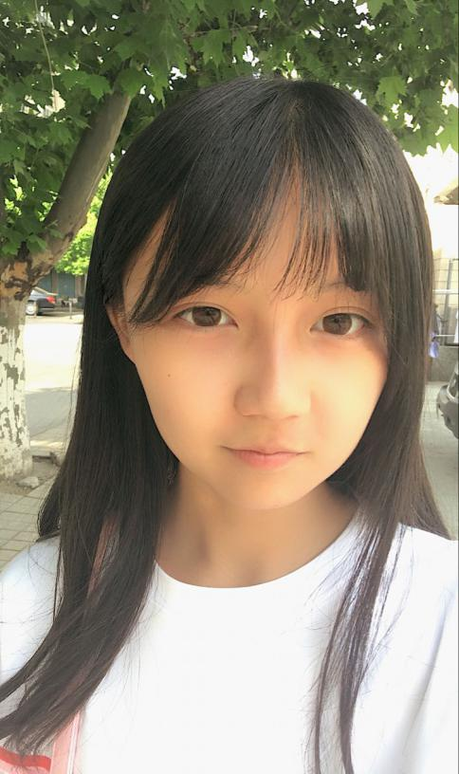
我是团员：张孙嘉怡
中国共青团是中国青年的先进组织，是中国共产党的好帮手，是中国青年学习马列主义、毛泽东思想和邓小平理论的大学，是建成富强民主文明和谐美丽社会主义现代化强国的生力军。共青团作为共产党的后备主力军，有着不可替代的作用，作为共青团中的一名，我首先感觉无比的自豪, 但更重要的是我们应严格要求自己，并且学习上争进步，政治上要先进，活动中要积极。
要成为一名优秀的共青团员，我们必须严格执行团员的章程和组织原则，为青年带好头，处处领先，争当青年团员的模范。第一，我们要用先进的思想武装头脑，用积极向上的思想对待学习和生活，做到思想觉悟高，为人诚实，做人正派，助人为乐，敢于同不良习气做斗争。第二，要有良好的作风和品德，做到遵纪守法，热爱集体，尊敬老师，团结同学，积极参加各种集体活动。第三，学习认真，完成作业及时，善于吃苦，能刻苦钻研科学文化知识，做有知识有文化守纪律、讲文明的好学生。第四，做有理想的青年，做有作为的团员，就必须从点滴做起，从我做起，从小事做起，平时爱学习、爱劳动、爱集体、爱老师和爱同学，吃苦在前，学习在先，为同学做好榜样，处处树立青年团的光辉形象，做新时代的好榜样。
我认为身为一名团员，应该具备一种“我是团员我光荣”的骄傲自豪感，因为这样就表示着我意识到团员赋予我的不仅是一种荣耀，更是一份职责，一份担负祖国建设事业兴旺发达的历史重任，这是一种素质，也是一种能力。作为一名优秀团员，我会积极进取，为祖国建设做出自己应有的贡献！

